التاريخ 26-9-2021
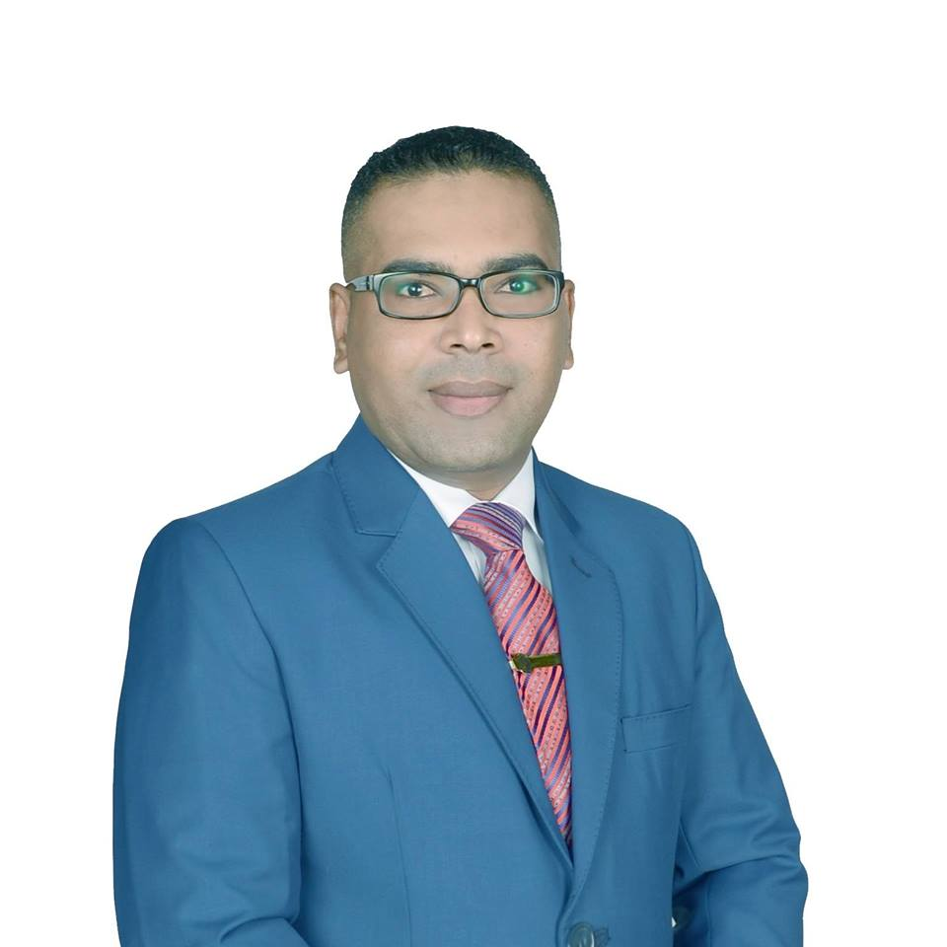

الدكتور علاء حسين البوات

المعلومات الشخصية
ــــــــــــــــــــــــــــــــــــــــــــــــــــــــــــــــــــــــــــــــــــــــــــــــــــــــــــــــــــــــــــــــــــــــــــــــــــــــــــــــــــــــــــــــــــــــــــــــــــــــــــــــــــــــــــــــــــــــــــــــــــــــــــــــــــــــــــــــــــــــــــــــــــــــــــــــــــــــــــــــــــــــــــــــــــــــــــــــــــــ

المسمى الوظيفي: عضو هيئة تدريس
الرتبة الأكاديمية: أستاذ مساعد
تاريخ الولادة ومكانها:21/2/1986 الكرك
الجنسية: اردني
العنوان: الكرك
رقم الهاتف:0799154270
البريد الإلكتروني: bawwat_alaa@aau.edu.jo

المؤهلات العلمية
ــــــــــــــــــــــــــــــــــــــــــــــــــــــــــــــــــــــــــــــــــــــــــــــــــــــــــــــــــــــــــــــــــــــــــــــــــــــــــــــــــــــــــــــــــــــــــــــــــــــــــــــــــــــــــــــــــــــــــــــــــــــــــــــــــــــــــــــــــــــــــــــــــــــــــــــــــــــــــــــــــــــــــــــــــــــــــــــــــــــ

الدرجة | التخصص الدقيق | مدة الدراسة  (من-الى) | الجامعة | البلد
دكتوراه | محاسبة \ المعاملات التجارية والتقارير المالية | 2013-2016 | جامعة العلوم الاسلامية الماليزية | ماليزيا
ماجستير | محاسبة | 2008-2010 | جامعة الشمال الماليزية | ماليزيا
بكالوريوس | محاسبة | 2004-2008 | جرش | الأردن

الخبرات التدريسية
ــــــــــــــــــــــــــــــــــــــــــــــــــــــــــــــــــــــــــــــــــــــــــــــــــــــــــــــــــــــــــــــــــــــــــــــــــــــــــــــــــــــــــــــــــــــــــــــــــــــــــــــــــــــــــــــــــــــــــــــــــــــــــــــــــــــــــــــــــــــــــــــــــــــــــــــــــــــــــــــــــــــــــــــــــــــــــــــــــــــ

مدة العمل | الرتبة  الأكاديمية | المؤسسة | القسم/الكلية | البلد
3 سنوات | استاذ مساعد | جامعة عمان العربية | المحاسبة | الأردن

خبرات أخرى
ــــــــــــــــــــــــــــــــــــــــــــــــــــــــــــــــــــــــــــــــــــــــــــــــــــــــــــــــــــــــــــــــــــــــــــــــــــــــــــــــــــــــــــــــــــــــــــــــــــــــــــــــــــــــــــــــــــــــــــــــــــــــــــــــــــــــــــــــــــــــــــــــــــــــــــــــــــــــــــــــــــــــــــــــــــــــــــــــــــــ

مدة العمل | الرتبة | المؤسسة | القسم/الكلية | البلد
2 سنتان | مدرب | المجموعة العربية الماليزية للتدريب | التدريب | ماليزيا
2 سنتان | مدرس | وزارة التربية والتعليم | مديرية الاغوار الجنوبية | الاردن

المنشورات والمؤلفات
ــــــــــــــــــــــــــــــــــــــــــــــــــــــــــــــــــــــــــــــــــــــــــــــــــــــــــــــــــــــــــــــــــــــــــــــــــــــــــــــــــــــــــــــــــــــــــــــــــــــــــــــــــــــــــــــــــــــــــــــــــــــــــــــــــــــــــــــــــــــــــــــــــــــــــــــــــــــــــــــــــــــــــــــــــــــــــــــــــــــ

المجلات

المؤلفون  (بالترتيب) | العنوان | المجلة | العدد | سنة النشر
Ala Hussein Albawwat* Ammar Almansour Mo’taz Kamel Al Zobi, Nahed Habis Alrawashedh | The Effect of Board of Directors and Audit Committee Characteristics on Company Performance in Jordan | International Journal of Financial Research | 11 | 2020
Omar, K., Albawwat, A., Alkhataba, E., Almarayeh, T.. | EFFECT OF COVID-19 ON ENTREPRENEURSHIP IN JORDAN AND MALAYSIA | Journal of Seybold Report | 15 | 2020
Albawwat, A., Zuraiqat, B., Al - Omari, M., Sulaihat, N., Al-Haziamah, A.,. | Possible Interaction between Corporate Governance and Timeliness of Jordanian Interim Financial Reporting. | Productivity management | 25 | 2020
Alrawashedh, N., Kadomi, A., Almatarneh, Z., Al Zobi, M., Albawwat, A | External Auditor's Responsibility to The Detection of Inaccuracy and Fraud In The Financial Statements: An Empirical Study | International Journal of Advanced Science and Technology | 29 | 2020
Almatarneh, Z., Kadomi, A., Alrawashedh, N., Albawwat, A., Al-Shobaki,Y | The Impact of the work Pillars of the Audit Committees on Light of the Governance in Controlling the Quality of the Financial Performance in the Jordanian Commercial Banks. | TEST Engineering & Management | 83 | 2020
Albawwat, A., Shubita, M., and Almatarneh, Z., Alomari, M | the Association Between the Voluntary Disclosure of Interim Reports and Company Characteristics in Jordan | European Journal of Business and Management | 11 | 2019
Albawwat, A. and Ali Basah, M. | Corporate Governance and Voluntary Disclosure of Interim Financial Reporting in Jordan | Journal of Public Administration and Governance | 5 | 2015
Albawwat, A., Ali Basah, M., and Faizal Khairi, K. | The Relationship between Voluntary Disclosure and Company Performances on Interim Reports in Jordan Using the Method of Causality Directions banks | International Journal of Economics and Finance | 7 | 2015
Albawwat, A., Ali Basah, M., and Faizal Khairi, K. | An Exploratory Study on Voluntary Disclosure and Interim Financial Reporting in Jordan. | Int J Account Res | 3 | 2015
Albawwat, A. and Ali Basah, M. | The Impact of Shariah Approved Companies on the Relationship between Corporate Governance Structure and Voluntary Disclosure of Interim Financial Reporting in Jordan. | International Journal of Academic Research in Accounting, Finance and Management Sciences | 5 | 2015

المؤتمرات

المؤلفون  (بالترتيب) | العنوان | المؤتمر
Belal Zuraiqat  Ala Albawwat | Corporate Governance and Timeliness of Interim Financial Reporting in Jordan | المؤتمر العلمي الدولي الخامس للأعمال  " خارطة طريق لتنمية مستدامة،  جامعة عمان العربية- عمان/ الأردن 2020
علاء البوات  عبد الرحيم القدومي | أثر الروافع على مكونات الأداء المالي كموضوع اهتمام الموارد البشرية | المؤتمر العلمي الدولي الرابع للأعمال  " رأس المال البشري في عصر المعرفة،  جامعة عمان العربية- عمان/ الأردن  13-14 نيسان 2019
علاء البوات  محمد عثمان | راسنظم أثر بعض خصائص حوكمة الشركات على مستوى الافصاح الاختياري | المؤتمر العلمي الدولي الثالث للأعمال  " الريادة والإبداع في المشاريع الصغيرة،  جامعة عمان العربية- عمان/ الأردن  7-8 نيسان 2018.
Ala albawwat  Ali Basah | Company Characteristics and Shariah Approved Company  on Voluntary Disclosure of Interim Financial Reports in Jordan | National Convention on Islamic  Entrepreneurship (NCiE2015),  Institut Latihan  Islam Malaysia
Ala albawwat  Ali Basah | Voluntary Disclosure and Interim Financial Reporting in Jordanian  Listed Companies | The 6th Islamic Banking, Accounting  and Finance Conference.  Nilai, Malaysia

الكتب المؤلفون  (بالترتيب) | العنوان | الناشر | الطبعة | التاريخ

عضوية الجمعيات العلمية والمهنية
ـــــــــــــــــــــــــــــــــــــــــــــــــــــــــــــــــــــــــــــــــــــــــــــــــــــــــــــــــــــــــــــــــــــــــــــــــــــــــــــــــــــــــــــــــــــــــــــــــــــــــــــــــــــــــــــــــــــــــــــــــــــــــــــــــــــــــــــــــــــــــــــــــــــــ

لا يوجد

عضوية اللجان في الجامعات
- عضو في لجنة ضمان الجودة للعام الجامعي 2018-2020
- عضو لجنة المسؤولية الاجتماعية وخدمة المجتمع المحلي
- عضو لجنة التنظيمية لمؤتمر كلية الاعمال العلمي الدولي الرابع
- عضو لجنة ادارة المخاطر
- عضو لجنة تحقيق الطلاب
- عضو لجنة المعيار الرابع للجودة معيار البحث العلمي والايفاد والابدعات
- عضو لجنة الثقافية
- عضو لجنة معادلة المواد

الدورات التدريبية التي التحق بها
ـــــــــــــــــــــــــــــــــــــــــــــــــــــــــــــــــــــــــــــــــــــــــــــــــــــــــــــــــــــــــــــــــــــــــــــــــــــــــــــــــــــــــــــــــــــــــــــــــــــــــــــــــــــــــــــــــــــــــــــــــــــــــــــــــــــــــــــــــــــــــــــــــــــــــــــــــــــــ

- دورة التعليم الالكتروني واعاد المقرارات الالكترونية
- دورة الاختبارات التحصيلية وتطبيقاتها
- دورة اعداد ملف المساق
- دورة اعداد خطط المساقات وربطها بمخرجات التعليم ومخرجات البرنامج

الدورات التدريبية التي أشرف عليها
ـــــــــــــــــــــــــــــــــــــــــــــــــــــــــــــــــــــــــــــــــــــــــــــــــــــــــــــــــــــــــــــــــــــــــــــــــــــــــــــــــــــــــــــــــــــــــــــــــــــــــــــــــــــــــــــــــــــــــــــــــــــــــــــــــــــــــــــــــــــــــــــــــــــــ

الاهتمامات البحثية:

نظم المعلومات المحاسبية – محاسبة الضرائب – المحاسبة الادارية .
ـــــــــــــــــــــــــــــــــــــــــــــــــــــــــــــــــــــــــــــــــــــــــــــــــــــــــــــــــــــــــــــــــــــــــــــــــــــــــــــــــــــــــــــــــــــــــــــــــــــــــــــــــــــــــــــــــــــــــــــــــــــــــــــــــــــــــــــــــــــــــــــــــــــــ

اللغات:
اللغة العربية + اللغة الإنجليزية.
ــــــــــــــــــــــــــــــــــــــــــــــــــــــــــــــــــــــــــــــــــــــــــــــــــــــــــــــــــــــــــــــــــــــــــــــــــــــــــــــــــــــــــــــــــــــــــــــــــــــــــــــــــــــــــــــــــــــــــــــــــــــــــــــــــــــــــــــــــــــــــــــــــــــــ

نشاطات أخرى ـــــــــــــــــــــــــــــــــــــــــــــــــــــــــــــــــــــــــــــــــــــــــــــــــــــــــــــــــــــــــــــــــــــــــــــــــــــــــــــــــــــــــــــــــــــــــــــــــــــــــــــــــــــــــــــــــــــــــــــــــــــــــــــــــــــــــــــــــــــــــــــــــــــــ

الجوائز التي حصل عليها ــــــــــــــــــــــــــــــــــــــــــــــــــــــــــــــــــــــــــــــــــــــــــــــــــــــــــــــــــــــــــــــــــــــــــــــــــــــــــــــــــــــــــــــــــــــــــــــــــــــــــــــــــــــــــــــــــــــــــــــــــــــــــــــــــــــــــــــــــــــــــــــــــــــــــــــــــــــــــــــــــــــــــــــــــــــــــــــــــــــ

الإشراف على طلبة الدراسات العليا ــــــــــــــــــــــــــــــــــــــــــــــــــــــــــــــــــــــــــــــــــــــــــــــــــــــــــــــــــــــــــــــــــــــــــــــــــــــــــــــــــــــــــــــــــــــــــــــــــــــــــــــــــــــــــــــــــــــــــــــــــــــــــــــــــــــــــــــــــــــــــــــــــــــــــــــــــــــــــــــــــــــــــــــــــــــــــــــــــــــ

عنوان الرسالة | اسم عماد الطالب

المعرفون
ـــــــــــــــــــــــــــــــــــــــــــــــــــــــــــــــــــــــــــــــــــــــــــــــــــــــــــــــــــــــــــــــــــــــــــــــــــــــــــــــــــــــــــــــــــــــــــــــــــــــــــــــــــــــــــــــــــــــــــــــــــــــــــــــــــــــــــــــــــــــــــــــــــــــ

Dr. Eissa Al Khotaba | Professor | Mutah University in Jordan  Tel: 00962795822980  Email: alkhotabaeissa@yahoo.com
Dr. Mohamed Battour | Professor | University of Malaya  Tel: 00601123192334(Malaysia)  00201099998023(Egypt)  Email: mohamedbator@gmail.com

